Летопись Beiond RPG

1 Эра

0-100 года.

50 год. Создание Империи Людей.



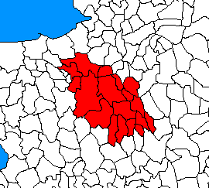

75 год. Создание Новиградской империи.

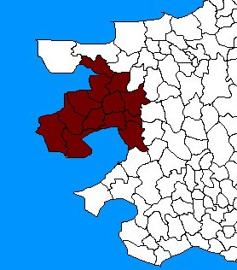



100-200 год

120 год

Образование на северных горах Орочьего Винницкого королевства.

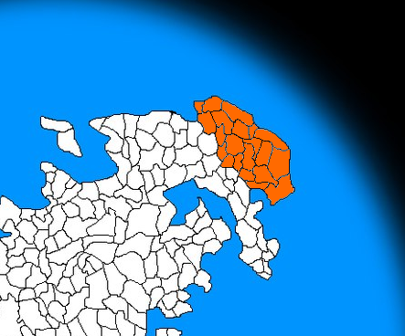

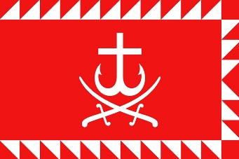

160 год

Колонизация провинции Империей Людей

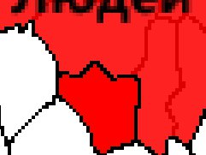

161 год

Начало развития поселения ***Каменый Трон*** в Империи

172 год

Начало развития поселения Анатолия в Новиграде.

189 год

В Империи построена новая столица! Каменый трон! На сам город было израсходовоно 30000 золотых монет из имперской казны.

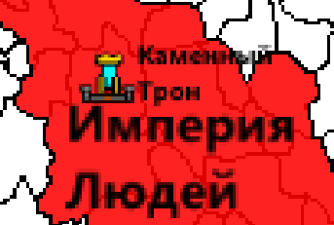

198 год

В Новиграде отстроен новый город! И его имя – Анатолия. На город было выделено из казны Новиграда: 25000 Золотых монет. Анатолия как единственный город становится его столицей.

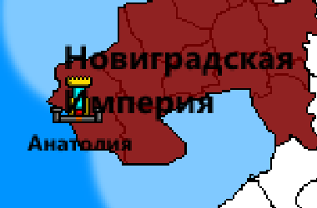

200 год

Смерть Императора Лео I.

200-350 год.

204 год

Тайбер 1 Джуфельский становится Императором Империи Людей.

206 год

Восстание гномов и Эльфов в Винницком Королевстве!

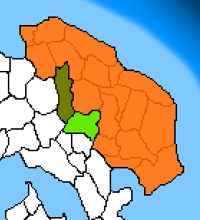

210 год

Начало строительство крепости Артополь в колонии.

213 год

Начало колонизации новых земель Империей Людей.

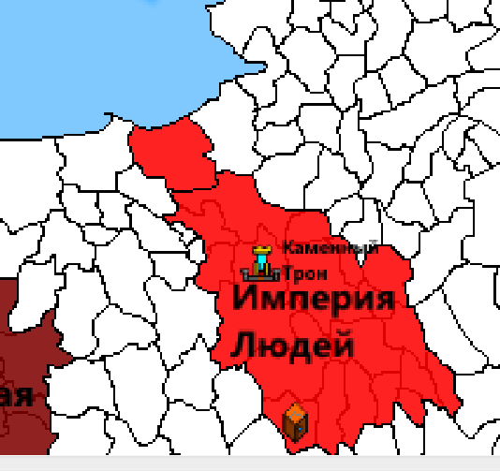

227 год.

Основание крепости Артополь в Империи.

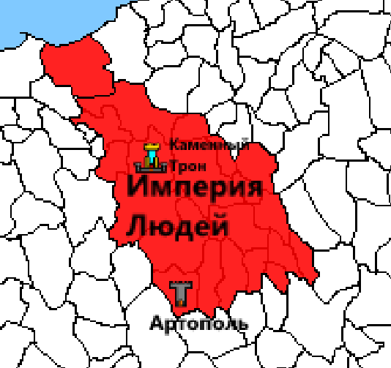

230 год

Конец колонизации Империей новых территорий!



231 год

Образование гос-ва Анорат

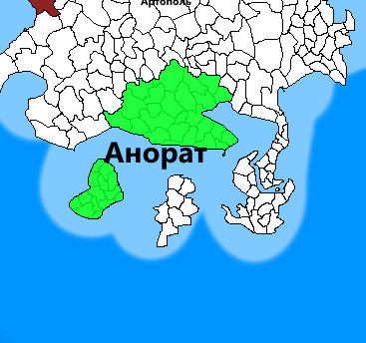

240 год

Колонизация островов государством Анорат

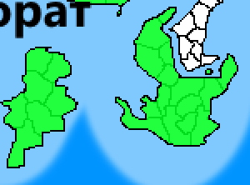

248 год

Начало Географических открытий Империи под именами превооткрывателя Тайбера Дж’орда

249 год

Массовая Колонизация Новиградской Империи и Империи Людей

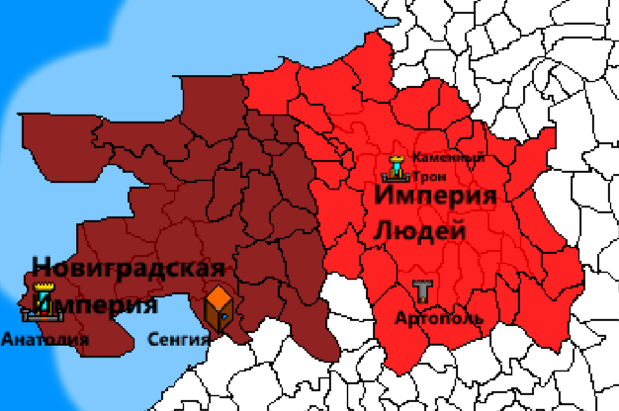

250 год

Беспорядки в Анорате на Кельтских островах. Кельты требуют прекратить порабощать их народ и скандируют вернуть все их нац. Территории.

260 год

Аннексия колоний Империи и Создание крепости Сенгия. В Анорате основана первая столица город Геоград.

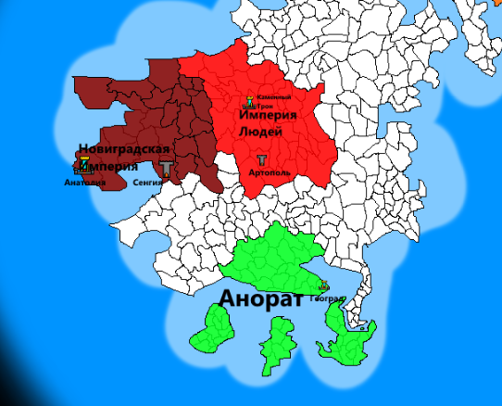

Через месяц

Тайбер Дж’орд наносит новые контуры на мировую карту.

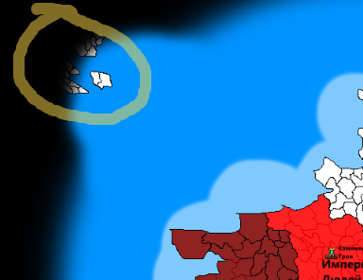

264 год.

Смерть Геральда 1-го и Тайбера 1 Джуфельского

270 год

Основание города Порт-Каффейн.

271 год

Основание городов 1. Кандагарф 2. Дварфелл 3. Марья-го 4. Стендарфтн

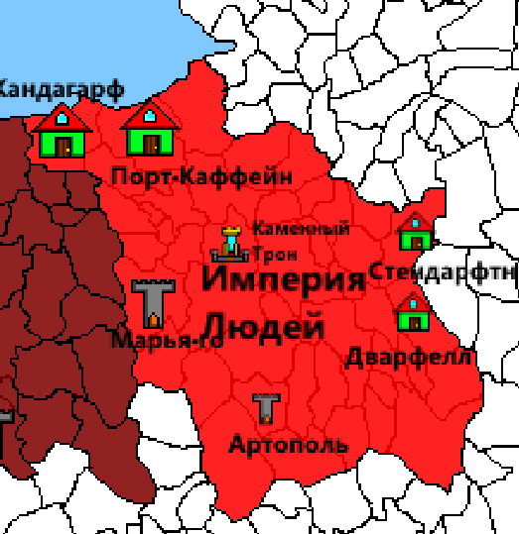

276 год

Правителем Империи стал Чарли 1 Колённый. В Новиградской Империи началась анархия. Из-за того, что Герольд 1 давно умер, а нового правителя нет, народ начал революцию. НИ смогла аннексировать свои колонии. Восстание начал богатый княжеский род Волдовичи.

277 год

Внезапная атака легионов Империи смятают жалкие взводы рыцарей Новиградских. Идут переговоры между Волдовичами и Империей.

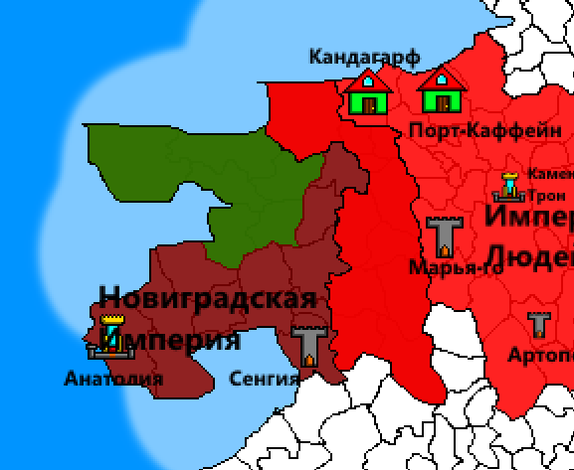

278 год

Анорат начал активное наступление на позиции Кельтов и Объединённые мятежные войска людей. И в 278 году карта фронтов обновляется. Объединение мятежных войск Волдовичей и Легионом Империи Людей.

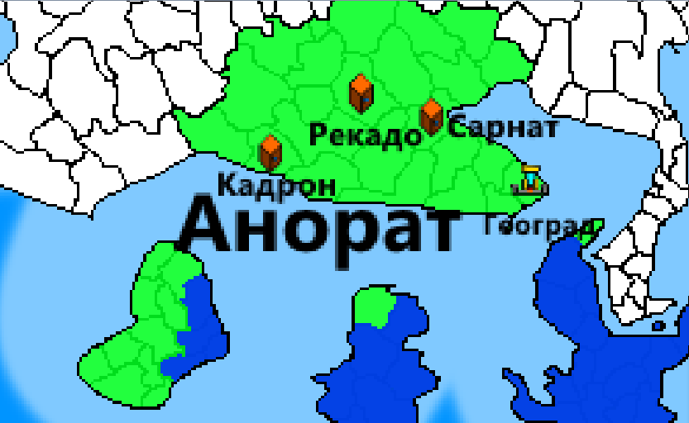

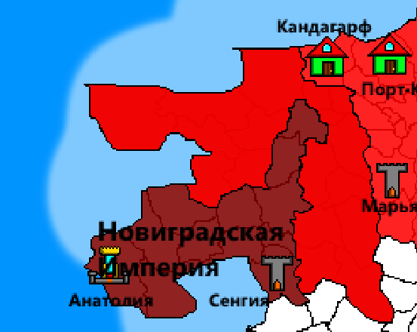

279 год

Наступление войск Империи Людей. Крепость Сенгия пала под нескончаемым потоком Легионов.

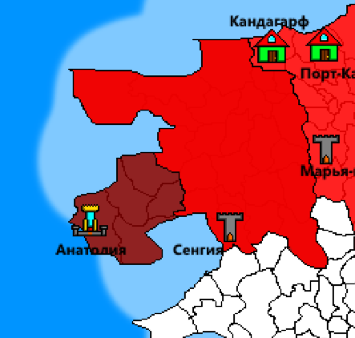

280 год

Винницкое королевство основала город Винница.

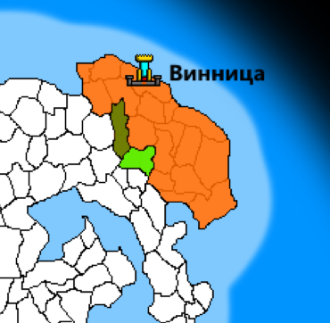

Новиградское командование во главе с Джеффом Фридоровичем капитулировала и уступила своё место Волдовичам. Олдония станоится провинцией Империи!

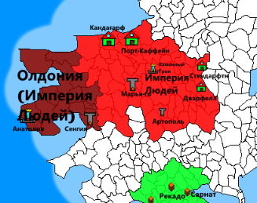

Восставшие прорвали фланги и наступления Анората и сейчас ведут крайне ожесточённое наступление на Геоград или на их языке Уль'до бас.

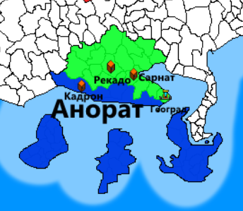

281 год

Кельты захватили Геоград.

282 год

Создание независимого Кельтского Союза. На гномьих горах, образовалась государство гномов - Северная Федерация.

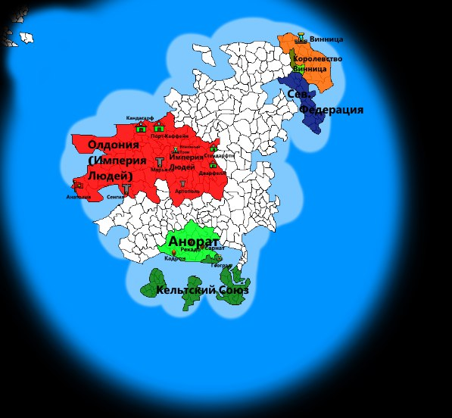

283 год

Начало Великой колониальной компании Империи Людей.

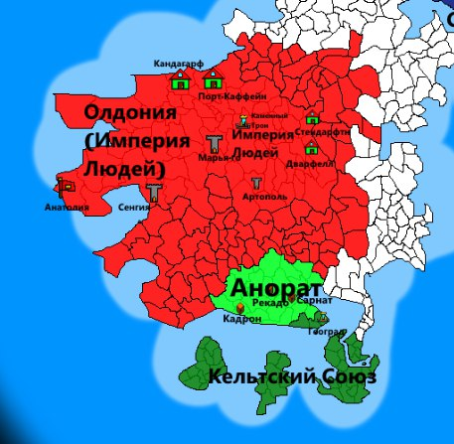

Спустя месяц после начала колониальной компании, Кельтский союз издал меморандум о переименовании Геограда в Уль'до бас. Плюс Уль'до бас станет Мат'ор гардиан - континентальной провинцией Кельтского союза. Начинается массовое строительство городов в Кельтонии. Конечно-же Уль'до бас на время строительства городов будет исполнять роль столицы заявила Кельтская дума.

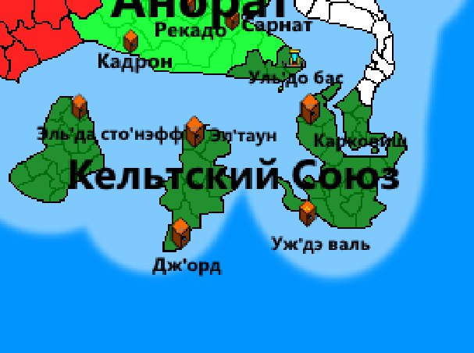

285 год

Император Чарли 1 (Великий) приехал в Анорат для того, чтобы женить своего сына Тарна 1 на Аноратской принцессе Диане 6-ой (Кадронской).

Через месяц после сообщения, король Роног 1 согласился на династический брак с Империей Людей.

После свадьбы в г. Рекадо, Тарн 1 и Диана 6-ая отправляются в морскую экспедицию с 12 000 легионерами как в их мечтах.

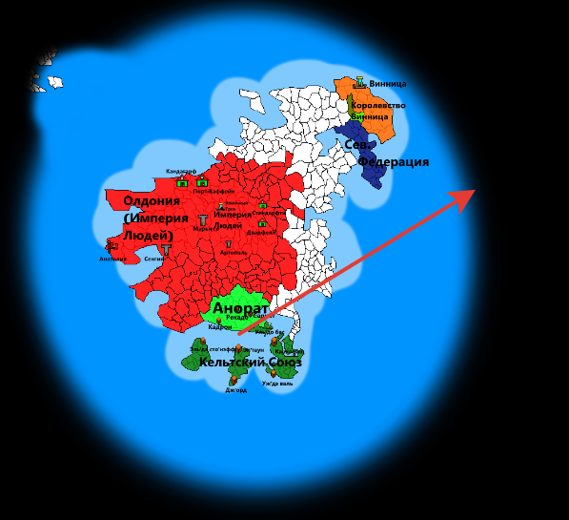

287 год

арн 1 вернулся с экспедиции и передал карту Имперской картографной компании. Они нашли новый континент!

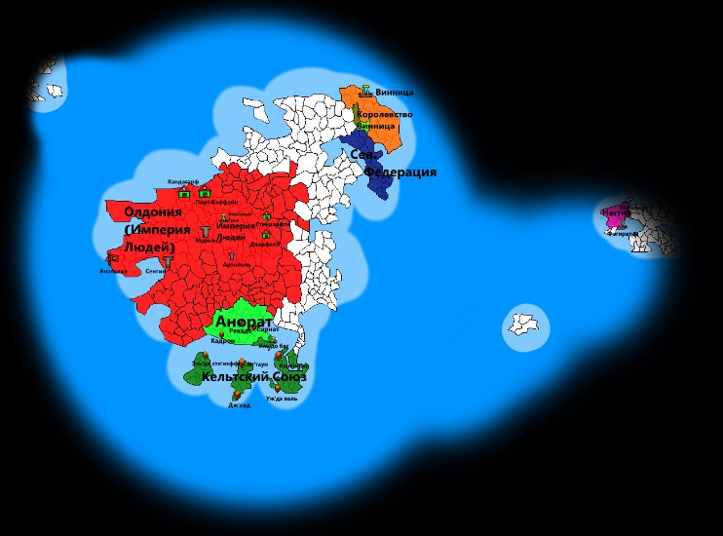

290 год

Конец великой колониальной компании Империи полная аннексия всех колоний!

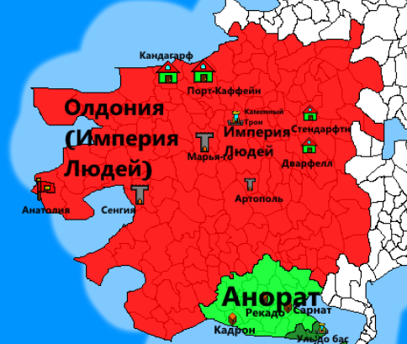

291 год

Смерть Чарли 1 Великого на его место встал его сын и жена сына Тарн 1 Повелитель Морей и Диана 6 Морфорождённая.

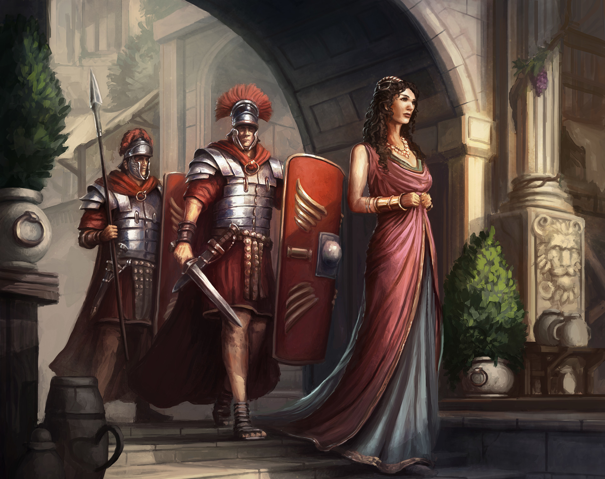

296 год

Кор. Винница начала контр-наступление на повстанческие армии Эльфов и гномов

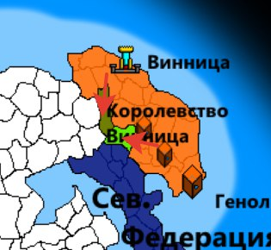

297 год

Из-за отстутствия какого-либо плана действия и отсутствия централизованного командования, армия орков из королевства Винница потерпели поражение. Армии повстанцев начали наступление на Винницу.

Кельты основали города.

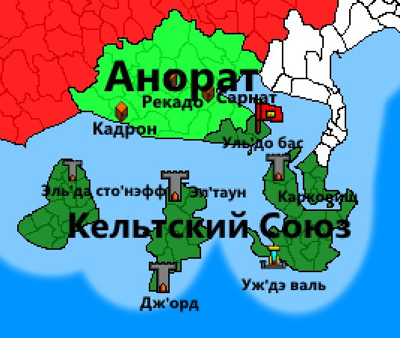

298 год

По указу Императора людей Тарна 1 Повелителя Морей, были созданы новые провинции. В том числе и автономия эльфов (Канойское Графство Эльфийское).

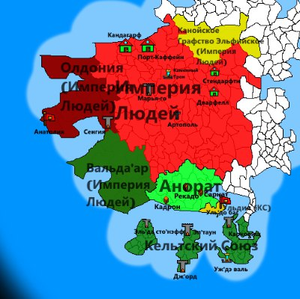

300 год

строительство городов в Империи Людей

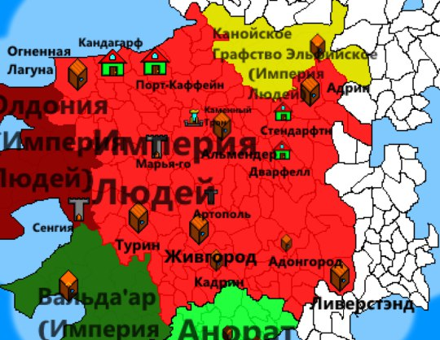

302 год.

Строительство городов в Негии

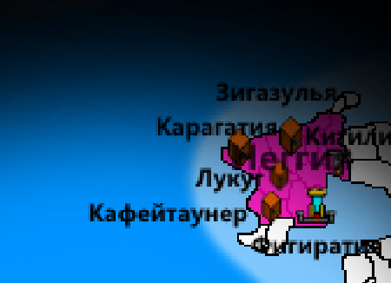

Начало великой Неггийской колониальной компании

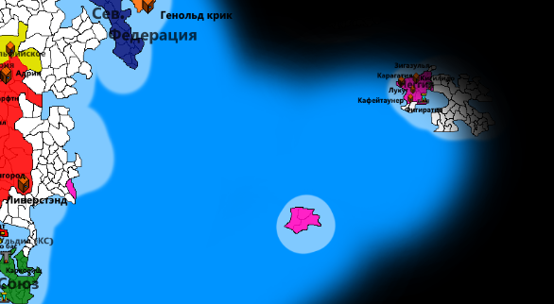

Рождение у Тарна 1 сына Чарли 2-го

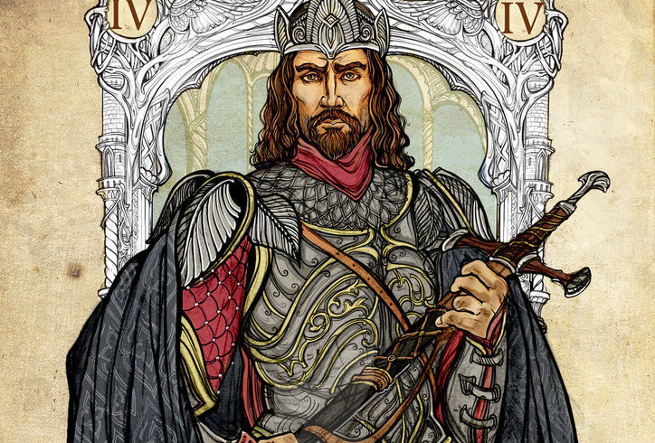

304 год.

Образование государственности Околорезийских племён.

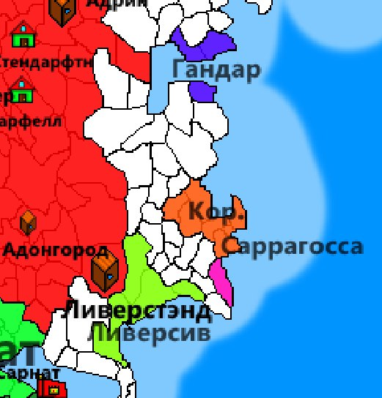

Колонизация острова нового континента Имперской Колониальной Компанией

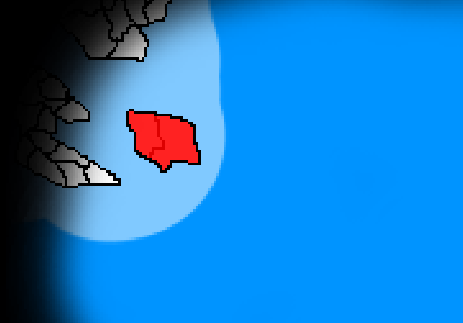

Рождение Родомира – сына Тарна 1-го повелителя морей.

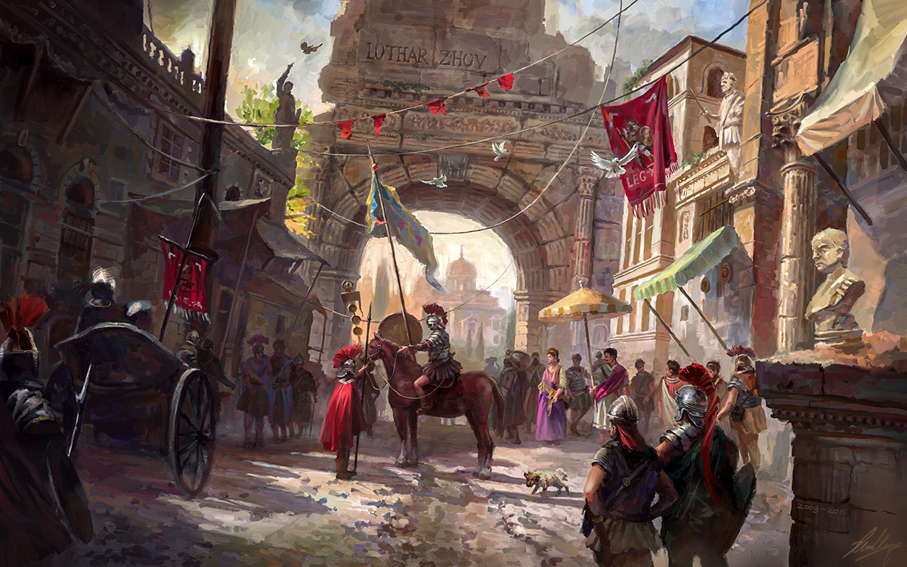

К восстанию присоединились недовольные геноциду мирные Эльфы и Гномы которые не несли идеи о сепаратизме! Винница оказалась в блокаде. Гномы наступают на остатки провинций Орков - королевства - Винница.

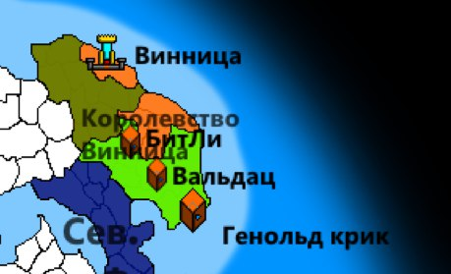

Аннексия колоний Неггии

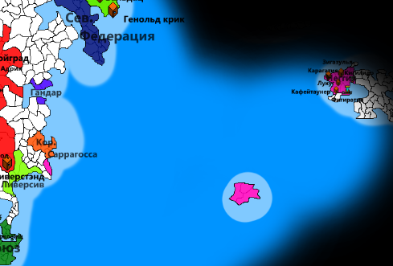

205 год

Основание Горного государства Гномов – Гельдия

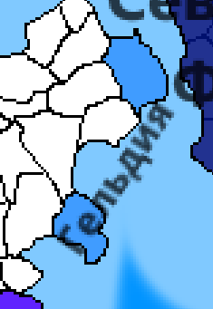

Основание Анории Анорийским племенем

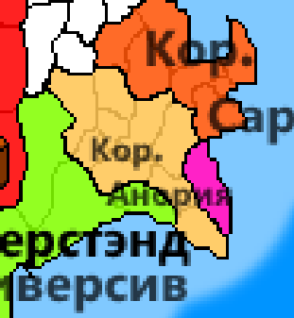

306 год

Основание Армянской Империи

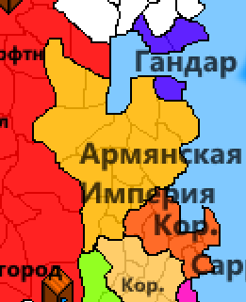

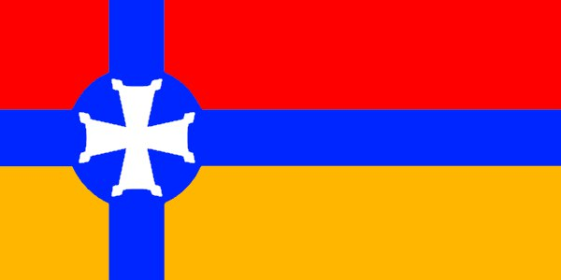

Рождение Свородовида – младшего сына Тарна 1.

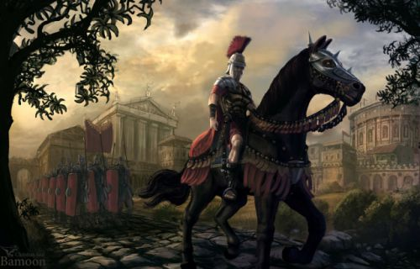

Правитель Анората - Роног 1 Главарь солнца умер. Весь Анорат оплакивает эту потерю...



307 год

Императрица Империи Людей – Диана 6-ая Морфорождённая, предъявляет претензии на Аноратский престол т.к. она является дочкой скончавшегося короля Ронога 1-го. Легионы Империи оккупируют север.

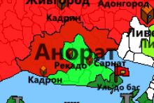

Создание Околеризийской Конфедерации во главе, которой стоит Анорийское Королевство

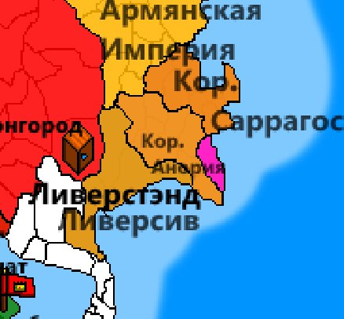

Армянская Империя Начала строить город Авон!

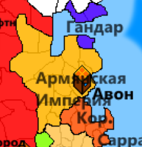

Общество Анората раскололось на три Лагеря

-Про Имперские силы (поддержка наследницы трона)

-Сепаро-Анорские силы (поддержка брата Дианы 6-ой: Лемминга Карпского)

-Республиканцы (поддержка парламентария во главе которого стоит Розефф 1-ый)

Республиканцы захватили Сарнат и провозгласили столицей Аноратской Республики. Рекадо как столица Анората контролируется Сепаратистами. Кадрон-же захвачен легионерами.

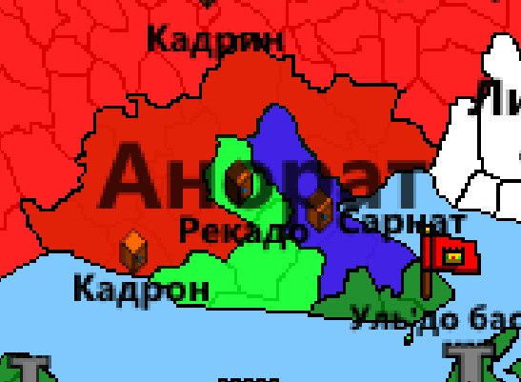

Республиканцы взяли в кольцо блокады г. Рекадо и продолжают наступать.

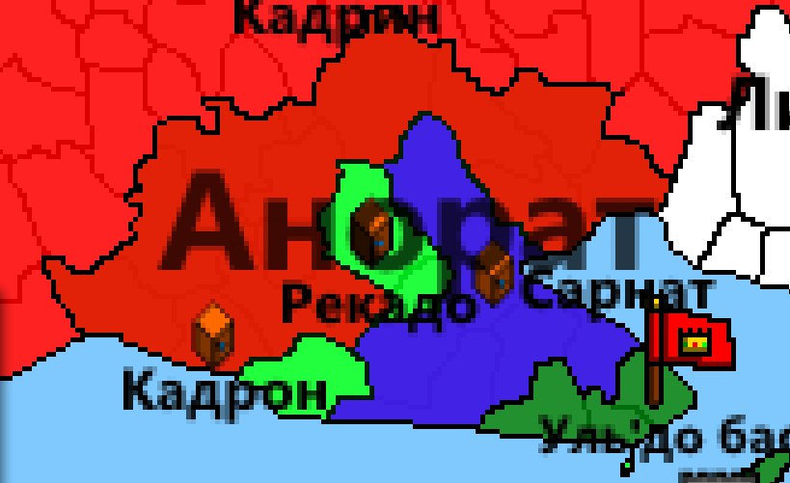

308 год

308 год послы Армянской Империи прибыли в г. Каменный трон с вопросом создания общего союза. Король Тарн 1-ый Повелитель морей сказал что его насущной целью является объединение рода людского и то, что Империя одобряет любые инициативы объединения Людей.

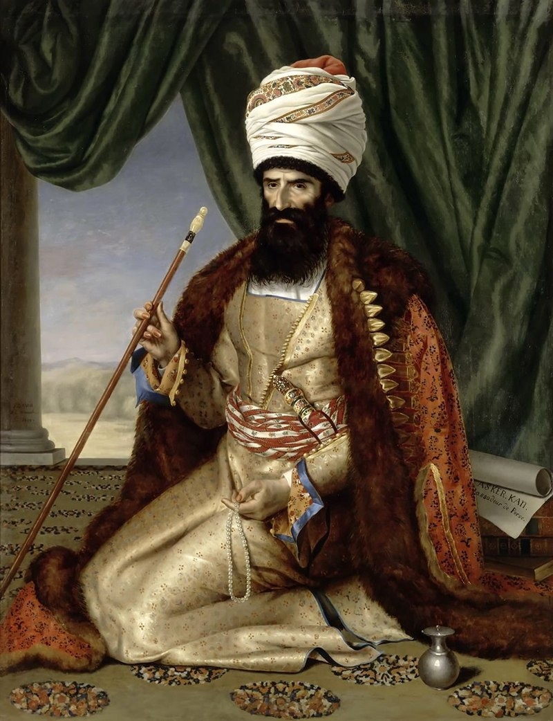

Армянская Империя Основала город Бенит. Так-же начали строить укрепления у границ Армянской Империи. Казна Увеличилась за счёт расцвета Армянской Империи

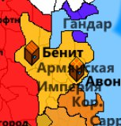

Благодаря умелому командованию Центуриона Клавдия, Легионы ринулись в контратаку, сломили оборону монархистов а так-же нанесла существенный урон Аноратским Республиканцам.

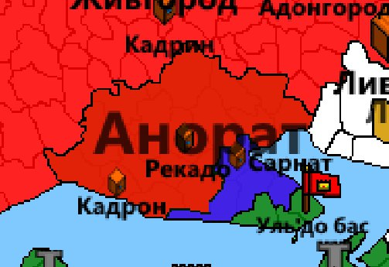

Кельтский союз готовит флотилию для оккупации о. Каменная Земля и для войны с Неггией за вассалиат.

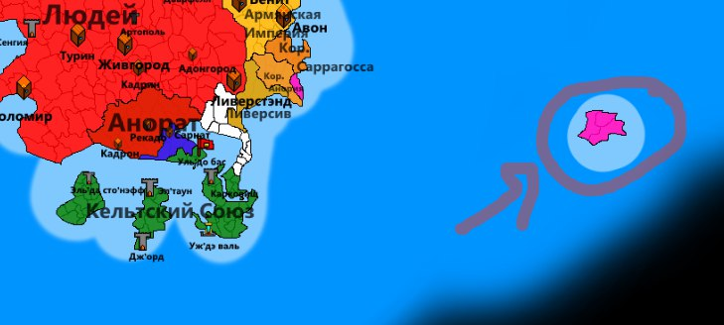

Околрезийский союз присоединился к походу на Неггию. Цель похода: выбить Неггию с Юго-Восточной Анории.

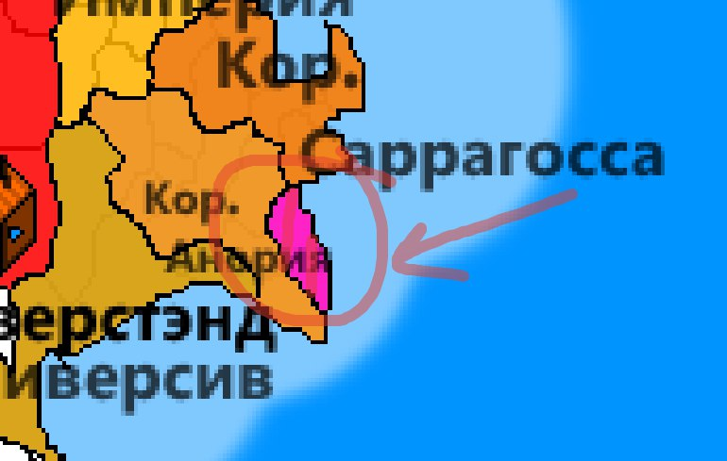

Республика Анорат сдалась без осады. Т.к. знала, что проиграет Империи Людей. После сдачи города Сарнат, был казнён их предводитель: Розефф 1-ый. Анорат входит в состав Империи Людей!

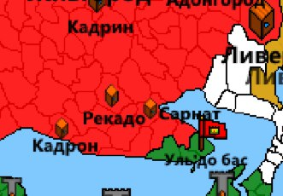

Войска Анории выбили войска Неггии с Ю-В Анории.

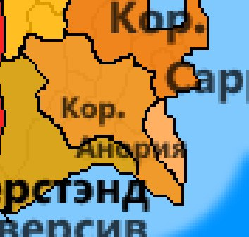

Основание городов в Империи Людей!

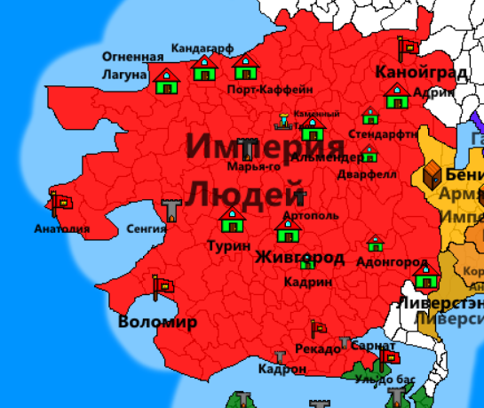

309 год.

Начало Армянского нашествия на Околорезийскую конфедерацию и Гандар.

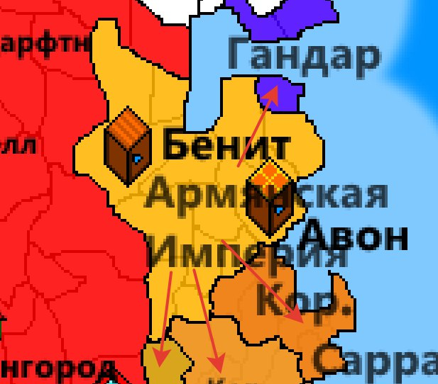

Остров Каменная Земля взяли Кельты после продолжительных боёв с Неггийской Империей.

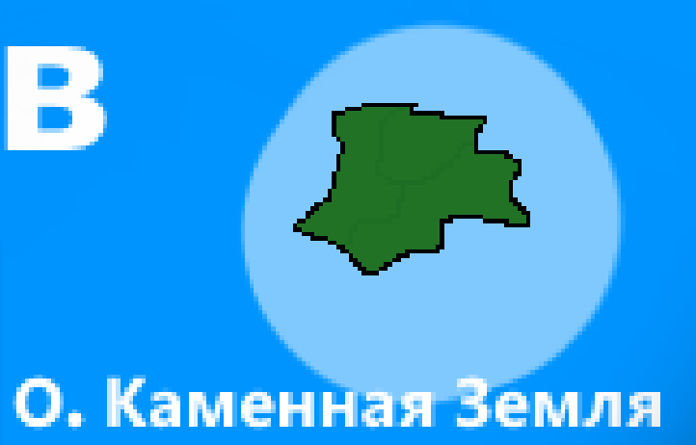

В королевстве Анория утвердили религию Аквализм как основную вместо Анорийского язычества (Культ Тагнории).

